**Параметры маршрута**

**Маршрут №105 ______Новохопёрск - Алферовка - Бурляевка________**

*(наименование)*

1. Вид транспортных средств __________Автобус____________

*(автобус, трамвай, троллейбус)*

2. Путь следования:

- в прямом направлении: г. Новохопёрск (АС), с. Алферовка, г. Новохопёрск (АС)

*(наименования улиц и дорог, по которым следует транспортное средство в прямом направлении)*

с. Пыховка, с. Бурляевка_______________________________________________________________

- в обратном направлении: с. Алферовка, г. Новохоперск (АС), с. Бурляевка, *(наименования улиц и дорог, по которым следует транспортное средство в обратном направлении)*

с. Пыховка, г. Новохоперск (АС)________________________________________________________

3. Остановочные пункты:

- в прямом направлении: г. Новохопёрск (АС), с. Алферовка, г. Новохоперск (АС)

*(наименования остановочных пунктов по пути следования транспортных средств в прямом направлении)*

с. Пыховка, с. Бурляевка________________________________________________________________

- в обратном направлении: с. Алферовка, г. Новохоперск (АС)_________________________________

*(наименования остановочных пунктов по пути следования транспортных средств в обратном направлении)*

с. Бурляевка, с. Пыховка, г. Новохоперск (АС)_______________________________________________

4. Протяженность, всего _46/56,4__ км

в том числе:

- в прямом направлении ___23/28,2__ км

- в обратном направлении __23/28,2__ км

5. Схема маршрута.

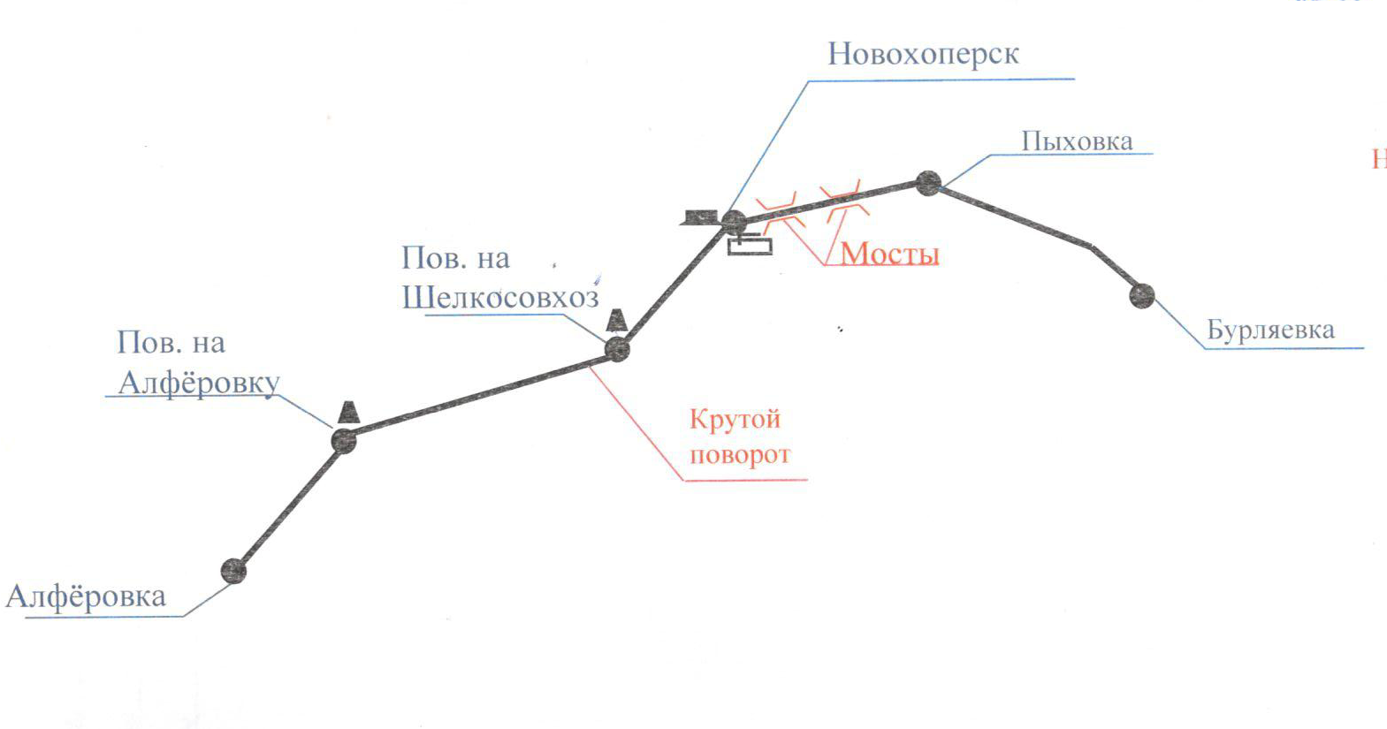

*Указывается графическая схема движения транспортных средств по маршруту.*

6. Графики движения (выходы) транспортных средств:

|  |  |  |  |  |  |  |  |
| --- | --- | --- | --- | --- | --- | --- | --- |
| Номер графика | Класс транспортного средства | Начало движения  (часы и минуты) | | Окончание движения (часы и минуты) | | Продолжительность работы, час | |
| Рабочие дни (понедельник, среда) | вых. и празд. дни (суббота) | рабочие  дни (понедельник, среда) | вых. и празд. дни | рабочие  дни  (понедельник, среда) | вых. и празд. дни  (суббота) |
| в прямом направлении (г. Новохоперск – с. Алферовка) | | | | | | | |
| Маршрут №105 | малый | 5-45  12-00 | 5-45  12-00 | 6-20  12-35 | 6-20  12-35 | 1 ч. 10 мин. | 1 ч. 10 мин. |
| в обратном направлении (с. Алферовка – г. Новохоперск) | | | | | | | |
| Маршрут №105 | малый | 6-25  12-40 | 6-25  12-40 | 7-10  13-15 | 7-10  13-15 | 1 ч. 10 мин. | 1 ч. 10 мин. |
| в прямом направлении (г. Новохоперск –с. Бурляевка) | | | | | | | |
| Маршрут №105 | малый | 7-15  13-30 | 7-15  13-30 | 8-05  14-20 | 8-05  14-20 | 1 ч. 40 мин. | 1 ч. 40 мин. |
| в обратном направлении (с. Бурляевка – г. Новохоперск) | | | | | | |  |
| Маршрут №105 | малый | 8-10  14-25 | 8-10  14-25 | 9-00  15-15 | 9-00  15-15 | 1 ч. 40 мин. | 1 ч. 40 мин. |

7. Сводное расписание отправления транспортных средств из остановочных пунктов:

*Таблица 1*

|  |  |  |  |  |  |  |  |  |
| --- | --- | --- | --- | --- | --- | --- | --- | --- |
| Рабочие дни  (понедельник, среда) | | | | Выходные и праздничные дни  (суббота) | | | | |
| отправление из начального пункта | | отправление из конечного пункта | | отправление из начального пункта | | отправление из конечного пункта | | |
| № графика | время  (час. и мин.) | № графика | время  (час. и мин.) | № графика | время  (час. и мин.) | | № графика | время  (час. и мин.) |
| 105 | 5-45 | 105 | 6-25 | 105 | 5-45 | | 105 | 6-25 |
| 105 | 7-15 | 105 | 7-15 | 105 | 7-15 | | 105 | 7-15 |
| 105 | 12-00 | 105 | 12-40 | 105 | 12-00 | | 105 | 12-40 |
| 105 | 13-30 | 105 | 14-25 | 105 | 13-30 | | 105 | 14-25 |

График № 105

*Таблица 2*

|  |  |  |  |  |  |
| --- | --- | --- | --- | --- | --- |
| Прямое направление | | | Обратное направление | | |
| Наименование остановочного пункта | Время отправления | | Наименование остановочного пункта | Время отправления | |
| рабочие дни (понедельник, среда) | вых. и празд. дни(суббота) | рабочие дни (понедельник, среда) | вых. и празд. дни (суббота) |
| г. Новохопёрск (АС) | 5-45/12-00 | 5-45/12-00 | с. Алферовка | 6-25/12-40 | 6-25/12-40 |
| с. Алферовка | 6-22/12-37 | 6-22/12-37 | г. Новохопёрск (АС) | 7-02/13-17 | 7-02/13-17 |
| г. Новохопёрск (АС) | 7-15/13-30 | 7-15/13-30 | с. Бурляевка | 8-10/14-25 | 8-10/14-25 |
| с. Пыховка | 7-40/13-55 | 7-40/13-55 | с. Пыховка | 8-39/14-54 | 8-39/14-54 |
| с. Бурляевка | 8-05/14-20 | 8-05/14-20 | г. Новохопёрск (АС) | 9-00/15-15 | 9-00/15-15 |